JetBrains GoLand设置

快捷键
Alt+数字键：跳转到边栏，有折叠功能。Esc可以从边栏跳转回编辑器
双击shift：跳转
shift+F12：查找使用
ctrl+左右方向键：一次跳转一个单词
F2：跳转到错误
Shift+F2：跳转到下一个错误
Ctrl+F2：切换书签
Alt+F2：显示书签

汉化
https://github.com/pingfangx/TranslatorX
C:\Program Files\JetBrains\GoLand 2018.3\lib

减少索引时间
index entire gopath去掉
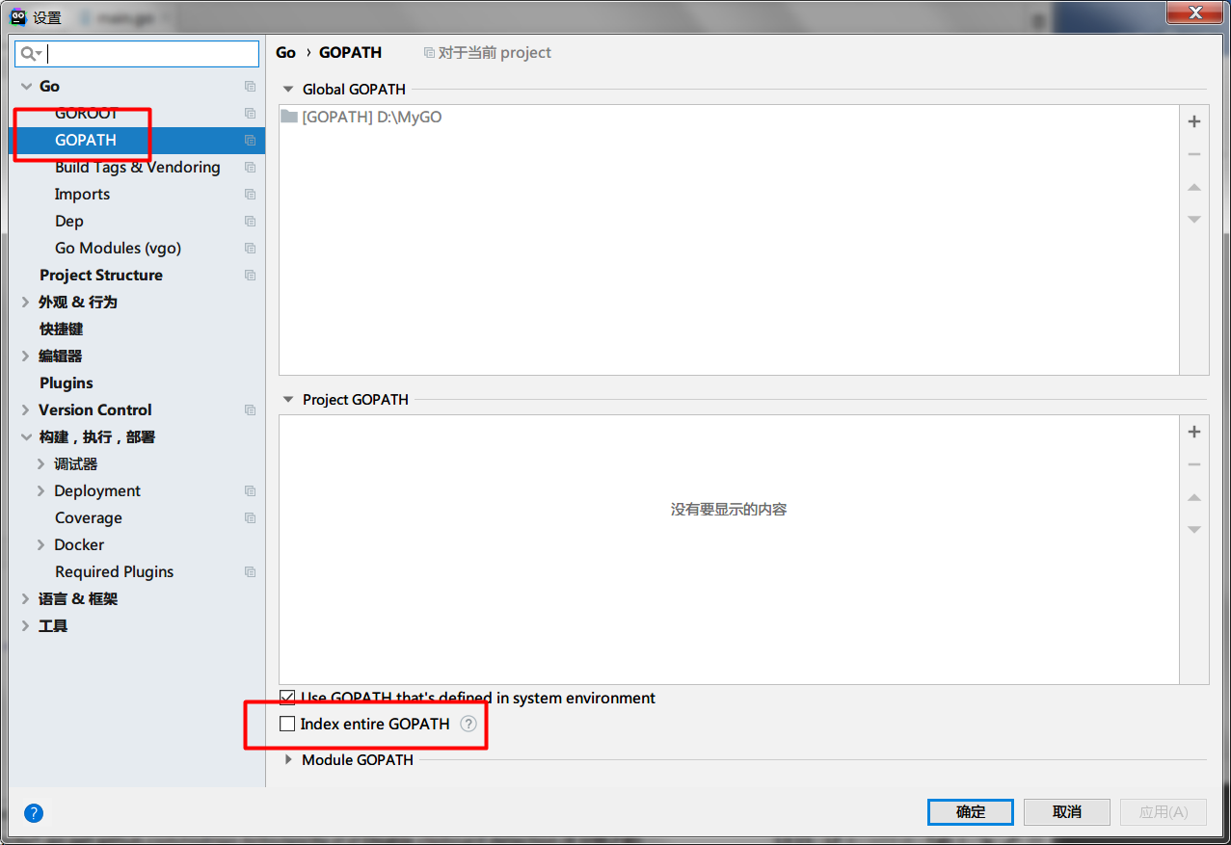

减少debug时间
https://stackoverflow.com/questions/46838322/gogland-is-slow-to-launch-a-debug-application
把Rebuild transitive packages勾选框去掉就可以了
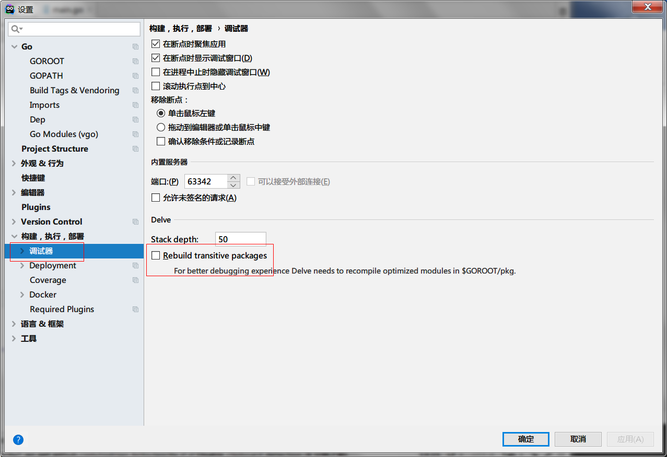

go编译慢，缓存依赖的编译结果
https://blog.csdn.net/wangweidong_1991/article/details/78920146

保存自动fmt、lint等
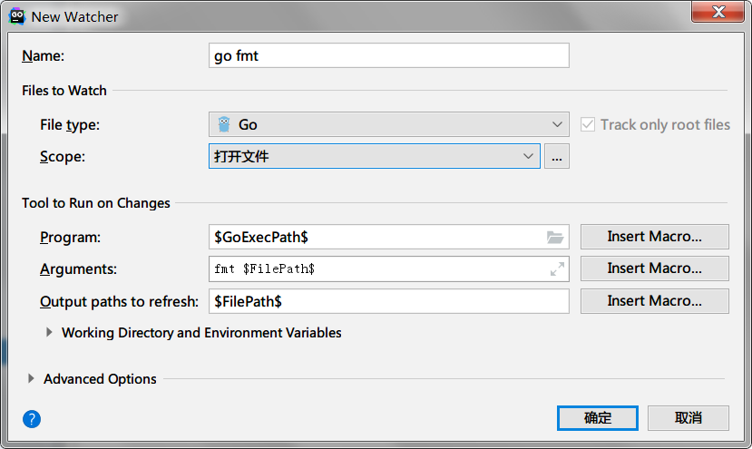
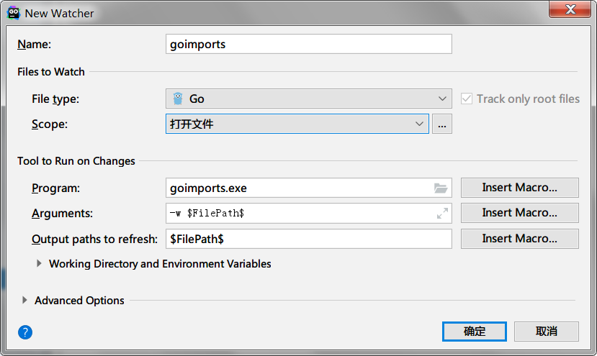
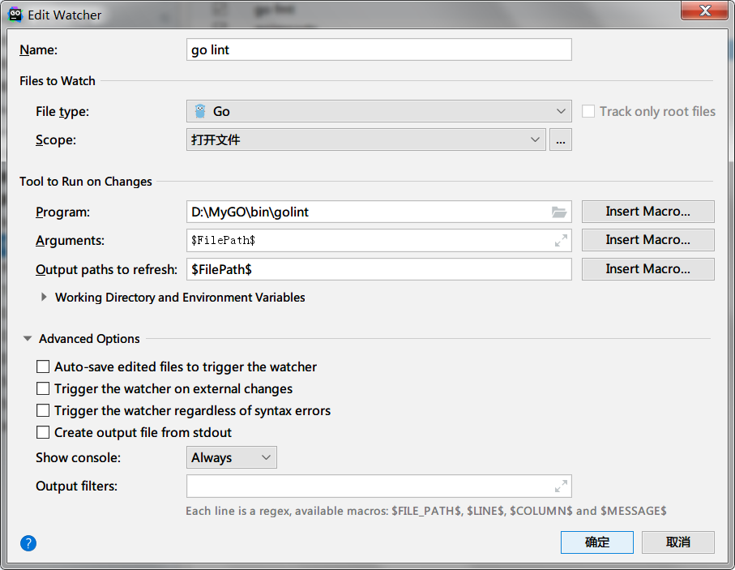

外部工具配置go lint等
https://blog.csdn.net/jinglexy/article/details/79673262

Windows下Goland的CRLF问题
https://blog.csdn.net/benben_2015/article/details/83780528

插件
CodeGlance

快捷键
https://www.cnblogs.com/zhangpengshou/p/5445165.html
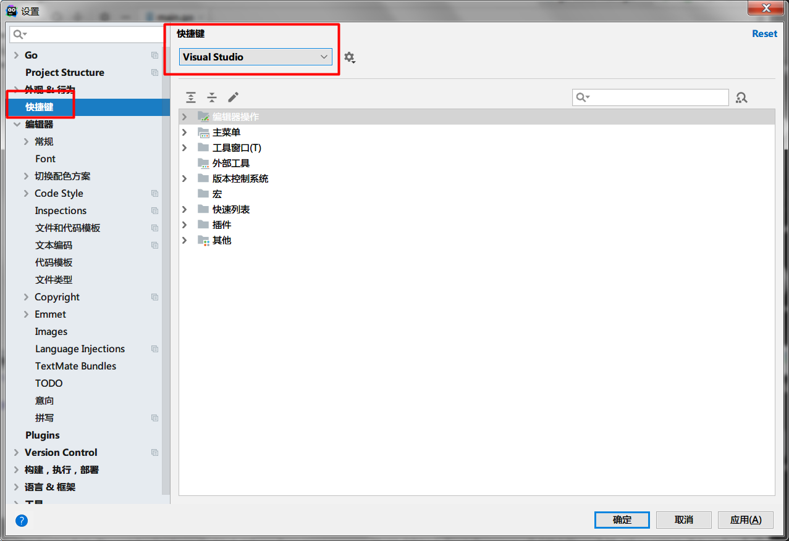

Autoscroll Save
对于左边的项目文件，默认需要双击才能打开显示文件内容，如果希望省点事单击打开，就需要打开自动滚动到源代码的功能。
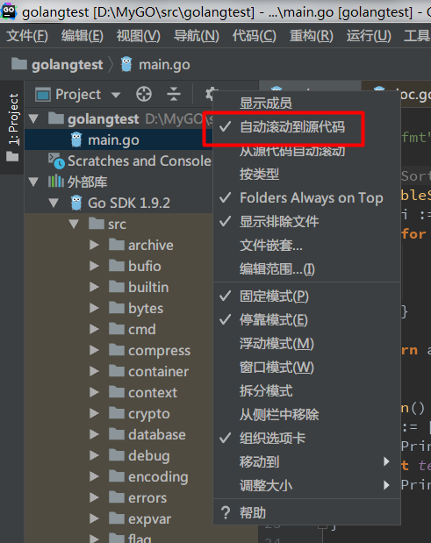

插件

Autoscroll Save插件
比较蛋疼的是，这个选项没有默认设置，也就是说对于每个新项目，如果想要单击打开文件的话，都需要重新点击一次Autoscroll to Source。这也正是Autoscroll Save插件的由来，安装该插件，重启IDE，然后随便打开个项目，选中Autoscroll to Source选项，然后点击File->Autoscroll Save菜单项即可，该插件会将Autoscroll Save状态保存，并自动应用到每一个新项目中。

Key Promoter X
一个成熟的IDE会有很多快捷键，我们基本上无法全记住它们，但是如果用的多了，常用的还是能记住的。Key Protomter X就是这样一个插件，当我们用鼠标执行某个动作的时候，它会显示对应的键盘快捷键并统计次数，这样我们用多了之后自然就记住了快捷键。

